[山大齐鲁医院回应护士论文现“男性确诊子宫肌瘤”：给予该护士记过处分、降级处理](https://mp.weixin.qq.com/s?__biz=MzIxMDEwNDU1OA==&mid=2647883435&idx=1&sn=6d191eb6c35c8ac1afc12ce63ec09510)

[Pubpeer](javascript:void(0);)2025-05-05 20:55:09美国

 **提示**：**欢迎点击上方「Pubpeer」↑关注我们！**

编者按

**最新、最快、最真实的科研匿名评价论文报道；关注高校院所科研生态，欢迎提供新闻线索。联系邮箱：Pubpeer@qq.com**



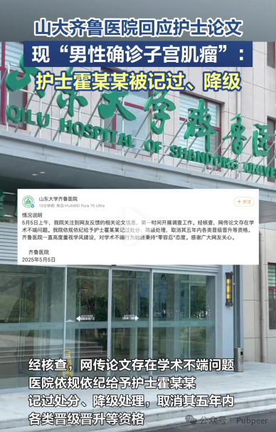

山东大学齐鲁医院5月5日发布情况说明称，5日上午，医院关注到网友反馈的相关论文信息，第一时间开展调查工作。经核查，网传论文存在学术不端问题。医院依规依纪给予护士霍某某记过处分、降级处理，取消其五年内各类晋级晋升等资格。

齐鲁医院一直高度重视学风建设，对学术不端行为始终秉持“零容忍”态度。感谢广大网友关心。

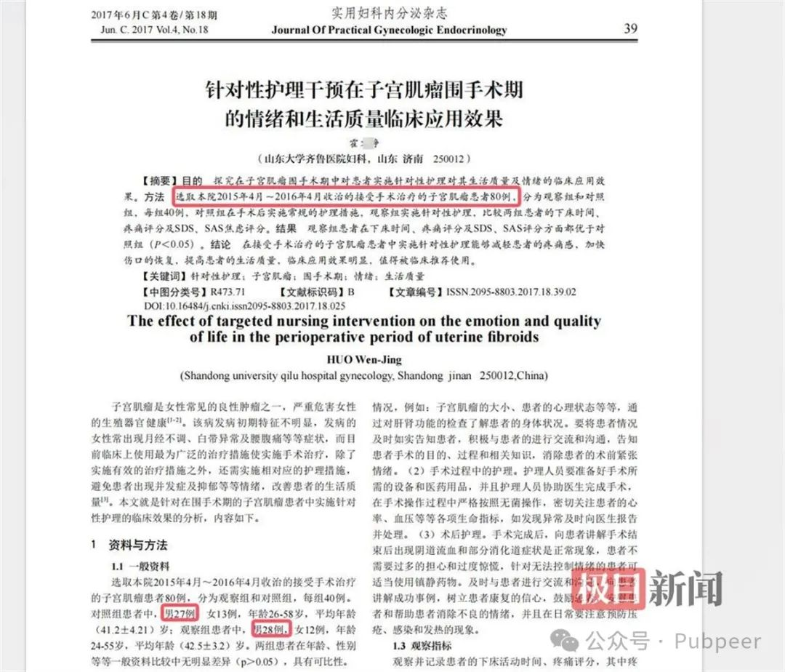

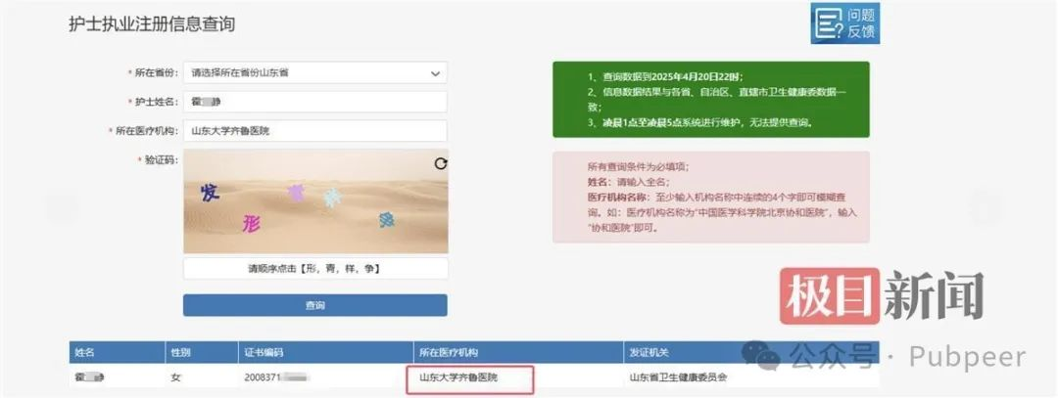5月4日，一篇题为“针对性护理干预在子宫肌瘤围手术期的情绪和生活质量临床应用效果”的论文在网络流传，网友发现，论文第一部分写到“选取本院2015年4月至2016年4月收治的接受手术治疗的子宫肌瘤患者80例，对照组患者中，男27例，女13例，观察组患者中，男28例，女12例，年龄24-55岁。”然而，这篇论文开篇就写明：“子宫肌瘤是女性常见的良性肿瘤之一”。据检索，该论文作者霍某静，单位为山东大学齐鲁医院妇科，发表在《实用妇科内分泌杂志(电子版)》，在线公开时间是2017年11月29日。

来源：公众号pubpeer原创，文章涉及作者姓名都为音译名字；转载贴子请注明出处，若没注明pubpeer公众号出处，构成侵权。





声明：转载此文是出于传递更多信息之目的。若有来源标注错误或侵犯了您的合法权益，请作者持权属证明与本网联系，我们将及时更正、删除，谢谢

**Pubpeer，专注科研工作者。关注请长按上方二维码。投稿、合作、转载授权事宜请联系本号，回复2025，微信ID：BikElisabeth  或邮箱：Pubpeer@qq.com**